Практична робота №1
Основні відомості про конструктивне виконання і роботу повітряних ліній.
Проводи і троси
Повітряні лінії розподільних мереж виконують голими (неізольованими) проводами. Залежно від конструкції розрізняють:
- багатодротові монометалічні проводи, які складаються залежно від перерізу проводу з 7, 19 і 37 скручених між собою окремих дротів із одного металу або сплаву;
- багатодротові біметалічні проводи, що складаються із дротів двох металів або металу і сплаву.
Перерізи проводів нормовані стандартом.
Алюмінієві проводи мають питому провідність γ = 34,7 м/(0м×мм2) і питомий опір r = 28,8 Ом×мм2/км. Ці проводи відрізняються великою механічною міцністю (sп = 156−180 МПа), що становить їхній основний недолік. Проте виробництво алюмінію дешевше, ніж виробництво міді, алюміній менш дефіцитний. Це обумовило його широке використання для виготовлення проводів ПЛ.
Невелика міцність алюмінію на розрив змушує виготовляти алюмінієві проводи лише багатодротовими й підвішувати їх при зменшеній відстані між опорами, аби уникнути великих стріл обвисання. Алюмінієві проводи погано протистоять дії хімічно активних домішок повітря, але добре переносять атмосферні зміни. Тому при спорудженні ПЛ поблизу морського узбережжя, солоних озер і хімічних підприємств рекомендується застосовувати алюмінієві проводи марки АКП (АпКП), захищені від корозії завдяки заповненню міждротового простору нейтральним мастилом. Для збільшення міцності проводів може бути використаний алюмінієвий сплав. Проводи з алюмінієвого сплаву рекомендується використовувати в мережах сільськогосподарського призначення напругою до 110 кВ і в районах з товщиною стінки ожеледі до 20 мм.
До багатодротових біметалічних проводів належать комбіновані проводи
− сталеалюмінієві. Конструктивно вони складаються зі сталевого осердя, довкола якого навивається алюміній (рис. 2.2).
Рис. 2.2 − Конструкція багатодротових біметалічних проводів ПЛ
Сталеве осердя збільшує механічну міцність проводу, а зовнішня алюмінієва частина, переріз якої набагато більший за стальний, маючи хорошу електричну провідність, визначає необхідні електричні характеристики проводу в цілому. Сталеалюмінієві проводи широко застосовуються при спорудженні ПЛ, що пояснюється їхньою порівняно невисокою вартістю та хорошими електричними та механічними характеристиками.
Для спорудження ПЛ, що працюють у різних умовах, сталеалюмінієві проводи всіх марок випускаються з різним відношенням перерізів алюмінієвої частини і сталевого осердя, який характеризує їхню міцність, що використовується за різних умов роботи (проводи середньої, посиленої, особливо посиленої міцності, полегшеної конструкції та ін.). Так, у районах із товщиною стінки ожеледі до 20 мм застосовують проводи марки АС із відношенням перерізів алюмінієвої частини і сталевого осердя, що дорівнює 6−8; за більшої товщини стінки ожеледі нижня межа цього відношення дорівнює 4,3.
На узбережжі морів, солоних озер, у промислових районах, де проводи
руйнуються від корозії, рекомендується використовувати проводи з відношенням перерізів алюмінію і сталі
Позначення марок дротів ПЛ наведені нижче:
Провід із алюмінієвих дротів .................................................................... А
Провід із алюмінієвих дротів і сталевого осердя ................................. АС
Провід марки АС, в якому сталеве осердя покрите мастилом
підвищеної теплостійкості з ізольованою плівкою .......................... АСК
Провід із дротів нетермообробленого алюмінієвого сплаву .............. АН
Провід із дротів термообробленого алюмінієвого сплаву ................. АЖ
Провід марки АСК, у якого міждротовий простір
заповнений мастилом .............................................................. АСКП, АСКС
Грозозахисні троси виробляють зі сталевих оцинкованих багатодротових канатів марки ТК перерізом 35, 50 і 70 мм2 або зі сталевих дротів марки ПС тих же перерізів. Останніми роками грозозахисні троси використовують для організації високочастотних каналів зв'язку. Такі троси мають виконуватися з добре провідного матеріалу. З цією метою застосовують дроти марок АС70/72 і АС95/141. При цьому кращими характеристики з точки зору проходження високочастотного сигналу зв'язку мають троси, виготовлені зі сталеалюмінієвого проводу за типом «алюмовелд» (кожен дріт має сталеве осердя, покрите алюмінієвою оболонкою).
Сталеалюмінієві троси також можуть використовуватися як струмопровідні проводи для електропостачання споживачів малої потужності. При цьому вони підвішуються на ізоляторах і для забезпечення відповідного рівня грозозахисту лінії повинні приєднуватися до заземлювачів через іскрові проміжки.

Опори призначені для підвісу проводів і тросів на необхідній висоті над поверхнею землі чи води. Вони класифікуються за матеріалом, типом і призначенням, конструктивними особливостями та іншими показниками.

Позначення опор ПЛ наведені нижче.
Тип:
проміжна......................................................................................................П
анкерна ........................................................................................................ А
анкерно-кутова ........................................................................................ АК
Кількість ланцюгів:
одноланцюгова ......................................................................................... 1Л
дволанцюгова ............................................................................................ 2Л
Матеріал:
стальна ....................................................................................................... Ст
залізобетонна ............................................................................................ ЗБ
дерев’яна .....................................................................................................Д
Конструкція:
вільностояча ................................................................................................ В
на відтяжках ................................................................................................ О
Залежноі від матеріалу опори ПЛ можуть бути дерев’яними, металічними або залізобетонними.
Лінії напругою до 1 кВ виконують на дерев'яних і залізобетонних опорах, а також на дерев'яних із залізобетонними пасинками (приставками). Із дерев'яних опор поширення набули одностоякові типу «свічка» у вигляді одиночного цілого стовпа або стовпа з пасинком (див. табл. 3.3 [6]), а із залізобетонних опор − одностоякові з вібробетону з перерізом у вигляді квадрата, прямокутника або двутавра (див. табл. 3.5 [6]). Фазні проводи розташовують на опорі в будь-якому порядку, незалежно від району кліматичних умов, нульовий провід підвішують нижче фазних проводів, а проводи зовнішнього освітлення розміщують над нульовим проводом.
На ПЛ до 1 кВ можуть застосовуватися одно- і багатодротяні проводи. При цьому за умовами механічної міцності мінімальні перерізи алюмінієвих проводів становлять 16 мм2, сталеалюмінієвих − 10 мм2. Проводи кріплять до опор через ізолятори на шпинях або крюках (до дерев'яних опор). Габарит і довжина прогону ПЛ наведені в таблиці 2.1.
Лінії напругою 6−20 кВ споруджують на одностоякових дерев'яних опорах із залізобетонними пасинками (див. табл. 3.3 [6]) і залізобетонних опорах з вібробетону (з квадратним, двотавровим або прямокутним перерізом) або на центрифугованих опорах круглого перерізу (див. табл. 3.5 [6]). Проводи підвішують на опорах трикутником із відстанню між ними 0,8−1 м. На дерев'яних опорах ізолятори закріплюють на подовжених крюках, а на опорах з траверсами− за допомогою шпинів. До залізобетонних опор проводи кріплять через шпиньові ізолятори, встановлені на горизонтальній металевій траверсі. За умовами механічної міцності мінімальні перерізи алюмінієвих проводів становлять 25
мм2, сталеалюмінієвих − 16 мм2.
Лінії напругою 35−220 кВ споруджують на дерев'яних, залізобетонних і металевих опорах. Дерев'яні опори можуть бути одностоякові з розміщенням проводів трикутником (для ПЛ 35 кВ) або двостоякові з горизонтальним кріпленням проводів (див. табл. 3.3 [6]). Залізобетонні одноланцюгові проміжні опори виконують переважно одностояковими з металевими траверсами й розміщенням фаз трикутником. Для ПЛ 220 кВ широко застосовують також портальні опори, що вільно стоять, з горизонтальним розташуванням проводів (див. табл. 3.5 [6]). Залізобетонні дволанцюгові опори споруджують одно стояковими з металевими траверсами, тросостояком і розташуванням проводів у вигляді «бочки». На ПЛ 35−110 кВ, споруджуваних на одноланцюгових одностоякових опорах, анкерно-наріжні опори також виконують залізобетонними. Ці опори складаються з конічного стояка і трьох пар відтяжок. На ПЛ 35−110 кВ, споруджуваних на дволанцюгових залізобетонних одностоякових опорах, анкерні опори застосовують лише металеві. Одноланцюгові металеві опори для ПЛ 35−220 кВ виконують одностояковими (з розміщенням фаз трикутником) або типу «чарка» (з горизонтальним розташуванням проводів); на дволанцюгових опорах для цих ПЛ проводи підвішують із розташуванням їх у вигляді зворотної «ялинки» або «бочки» (див.табл. 3.4 [6]). Проводи на ПЛ 35−220 кВ кріплять через гірлянди підвісних ізоляторів, і лише на ПЛ напругою 35 кВ із проводами малих перерізів можуть бути використані шпиньові ізолятори.

Контрольні запитання:

1) Особливості використання неізольованих проводів в розподільних мережах ?
2) Використання сталеалюмінієвих проводів ?
3) Види опор, за матеріалом, конструкцією та функціями ?
4) Використання грозозахисних тросів ?
5) Марки дротів ПЛ ?
6) Недоліки алюмінієвих проводів ?
7) Переваги алюмінієвих проводів ?
8) Виконання ліній до 1 кВ ?
9) Виконання ліній6-20 кВ ?
10) Виконання лінй 35-220 кВ ?

Практична робота №2
Основні відомості про конструктивне виконання і роботу самоутримних ізольованих проводів.

Теоретичні відомосі:
Самоутримний ізольований провід (СІП)^{[1]} — тип проводу, що призначений для передачі та розподілу електричної енергії в повітряних, силових та освітлювальних мережах напругою до 1кВ частотою 50Гц. Провід являє собою скручені в джгут алюмінієві ізольовані жили однакового перерізу. Електроізоляція жил виконана з світлостабілізованого поліетилену високого тиску чорного кольору, стійкого до впливу ультрафіолетового випромінювання.
Провід марки СІП призначений для передачі і розподілу електричної енергії в силових і освітлювальних мережах на змінну напругу 0,6 / 1,0 кВ. Застосовується для виконання відгалужень від повітряних ліній електропередачі до введення, для прокладки по стінах будівель і споруд.

Переваги самоутримних ізольованих проводів СІП
1. Експлуатація та обслуговування
Вважаю, що основною перевагою самоутримних ізольованих проводів є значні скорочення трудових і матеріальних витрат на експлуатацію і обслуговування.
При використанні СІП, практично виключаються короткі замикання, під час сильного поривчастого вітру, або у разі налипання снігу. Також ці дроти володіють великою механічною міцністю, що мінімізує можливий їх обрив.
2. Монтаж
Монтаж проводу СІП дуже зручний і простий. Для цього є спеціальна арматура, яка виключає установлення на опору ПЛ траверс та ізоляторів, що прискорює процес монтажу і ремонтів. До речі, провід СІП можна прокладати прямо по фасаду будівлі.
3. Втрати в лінії
На повітряній лінії електропередання, що виконана самонесучими ізольованими проводами СІП, значно зменшуються втрати. Це досягається за рахунок зменшення реактивного опору ізольованого провідника, приблизно у 3 рази по відношенню до неізольованого.
4. Підключення
Підключення до лінії можливо виконати без зняття напруги з електроустановки.
5. Крадіжка
Зменшується кількість підключень до лінії, з метою крадіжки електричної енергії.
6. Термін служби
Термін служби проводів СІП становить більше 25 років тому, що у якості матеріалу, для ізоляції, обраний зшитий світлостабілізований поліетилен, який довго витримує ультрафіолетові випромінювання.
Можна й надалі продовжувати говорити щодо переваг цих проводів. Але наведених фактів вже предостатньо, щоб зробити вибір на їхню користь.
Марки проводів СІП:
- СІПТ-1(СІП-1) — всі жили, за виключенням нульової тримальної жили, мають ізоляційне покриття із термопластичного світлостабілізованого поліетилену.
- СІПТ-2 (СІП-1А) — всі жили, в тому числі нульова тримальна жила ізольовані.
- СІП-2 — жили, за виключенням нульової тримальної жили, мають ізоляційне покриття із шитого світлостабілізованого поліетилену (поліетилен з поперечними молекулярними зв'язками).
- СІП-2А — всі жили, в тому числі нульова тримальна жила мають ізоляційне покриття із зшитого світлостабілізованого поліетилену (поліетилен з поперечними молекулярними зв'язками).
- СІП-3 — одножильний провід, в якому струмопровідна жила виконана із ущільненого сплаву або ущільненої сталеалюмінієвої конструкції з дротинок і має ізоляційне покриття із зшитого світлостабілізованого поліетилену.
- СІП-4 — всі жили мають ізоляційне покриття із термопластичного світлостабілізованого поліетилену (окрема тримальна жила відсутня).
- СІП-5 — всі жили мають ізоляційне покриття із зшитого світлостабілізованого поліетилену (поліетилен з поперечними молекулярними зв'язками). Провід може складатись із 2-х і більше жил. В конструкції проводу СІП 5 окрема тримальна жила відсутня.
Приклад маркування і розшифрування

Самоутримний ізольований провід СІП - 5
С - Самоутримний
І - Ізольований
П - Провід
5 - Вид конструкції

Елементи конструкції проводу СІП-5
Струмопровідні жили - алюмінієві, круглої форми, багатодротяні ущільнені.
Ізоляція - з світлостабілізованого зшитого поліетилену. Ізольовані жили мають відмінне забарвлення.
Скручування - ізольовані жили скручені між собою.

Область застосування проводу СІП-5
Провід призначений для відгалуження від повітряних ліній до введення і для прокладки по стінах будівель і інженерних споруд в атмосфері повітря типів I і II.

Практичне заняття №3.
Основні відомості про конструктивне виконання і роботу кабельних ліній.
Кабелі до 1 кВ випускаються чотирижильними; одна з жил, що має менший переріз, є нульовою. У чотирипровідних мережах із глухозаземленою нейтраллю можливе вживання трижильних кабелів із використанням алюмінієвої оболонки як нульового проводу.
Кабелі 6−10 кВ виготовляються трижильними з секторними жилами в паперовій, гумовій або пластмасовій ізоляції. Простір між жилами залежно від вигляду ізоляції заповнюють джгутами з паперу, гуми або пряжі, просоченої антисептиком, полівінілхлоридом або поліетиленом. Для вертикальних прокладок КЛ випускаються кабелі зі збіднено-просоченою (осушеною) ізоляцією або з нестічним церезиновим просоченням (церезин − продукт переробки нафти і сланцевого масла).
Кабелі 20−35 кВ виготовляються трижильними з окремими свинцевими (окремо освинцьовані) або алюмінієвими оболонками або з екранованими жилами. Наявність окремих свинцевих оболонок або екранів у кожній жилі сприяє кращому використанню ізоляції кабелю, оскільки при цьому електричне поле усередині кабелю має більш рівномірну структуру − лише радіальнонаправлені силові лінії.
Кабелі 110 кВ є маслонаповненими. Ці кабелі заповнюються малов'язким очищеним маслом під тиском. У мережах 110 кВ набули найбільшого поширення маслонаповнені кабелі низького тиску. Це одножильні кабелі з центральним маслопроводним каналом. Окрім зазначеної конструкції, застосовують одножильні кабелі 110 кВ із пластмасовою ізоляцією.
У зв'язку з тим, що на виготовлення кабелів витрачається ряд дефіцитних матеріалів, постає завдання пошуку нових конструктивних рішень, спрямованих на зниження вартості КЛ. При розв'язанні цього завдання широко використовуються заміна мідних жил і свинцевих оболонок алюмінієвими жилами й оболонками, вживання алюмінієвих оболонок у мережах до 1 кВ як нульовий провід, а також взагалі відмова від захисних металевих оболонок і покриття алюмінієвої оболонки антикорозійними синтетичними плівками.
Все ширше застосовуються кабелі з ізоляцією зі штучних матеріалів, наприклад, кабелі з ізоляцією із зшитого поліетилену (ЗПЕ). Наразі більшість країн світу повністю використовують у розподільних мережах 10−35 кВ кабелі зі зшитим поліетиленом.
Основні переваги кабелів із ЗПЕ-ізоляцією:
− виготовляються на напругу до 500 кВ;
− термін служби кабелів становить не менше 30 років;
− пропускна спроможність залежно від умов прокладки на 15−30 % вища, ніж у кабелів із паперовою або маслонаповненою ізоляцією, оскільки кабелі зі ЗПЕ-ізоляцією розраховані на тривалу роботу при температурі жили 90 ºС, а їх паперово-масляні аналоги допускають нагрів до 70 ºС;
− відповідають екологічним вимогам;
− значні будівельні довжини;
− прокладка й монтаж менше залежать від погоди і можуть проводитися навіть за температурі −20 ºС;
− можливість прокладки на трасах із необмеженою різницею рівнів;
− значно дешевшими і простішими стають обслуговування та ремонт при механічних пошкодженнях, істотно легше і швидше виконуються прокладка й монтаж сполучних муфт і кінцевих закладень у польових умовах.
Зазначені переваги визначають привабливість кабелів із ЗПЕ-ізоляцією. В той же час до високих показників їхньої надійності потрібно ставитися не настільки оптимістично, оскільки відсутній досвід напрацювання кабелів із ЗПЕ ізоляцією у вітчизняних розподільних мережах практично відсутній, а поширення зарубіжного досвіду експлуатації кабелів зі ЗПЕ-ізоляцією стосовно наших умов недоцільно. Останнє обумовлено наступним основним недоліком кабелів із ЗПЕ-ізоляцією.
Позначення типів (марок) кабелів наведені нижче.
Із пластмасовою ізоляцією:
Жила
мідна ........................................................................................................... −
алюмінієва .................................................................................................. А
Оболонка з поліетилену, самозатухаючого й вулканізованого пластикату,
алюмінію П, Пс, Пв, В, А
Броньований ............................................................................................. Бб
Без зовнішнього покриття ........................................................................ Г
Шлаг із полівініхлоридного пластикату................................................ Шв
пф жил х Fф жил + п0 жил х F0 жил, шт. х мм2.
Із паперовою ізоляцією та в'язким просоченням:
Ізоляція
Звичайна ...................................................................................................... –
просочена нестічним складом .................................................................. Ц
мідна ............................................................................................................ –
алюмінієва .................................................................................................. А
Ізольовані жили
Спільно ........................................................................................................ –
Окремо ........................................................................................................ О
Оболонка
Свинцева ..................................................................................................... С
Алюмінієва ................................................................................................. А
Тип покриття ................................................ Б, Бл, Б2л, Бн, Пн, К, Шв, Шпс
Без зовнішнього покриття ........................................................................ Г
Удосконалене ............................................................................................. У
пф жил х Fф жил + п0 жил х F0 жил, шт. х мм2.
Маслонаповнені:
Маслонаповнений (із мідною жилою) ................................................... М
Тиск масла низький ................................................................................... Н
Оболонка
свинцева ..................................................................................................... С
алюмінієва, алюмінієва гофрована ................................................... А, Аг
Покриття
асфальтове .................................................................................................. А
броньоване круглими дротами ................................................................. К
Шланг із полівінілхлоридного пластикату .......................................... Шв
Такий же, з посиленим захисним шаром ............................................ Швг

Примітка. Індекси, що вказують на типи захисних покриттів, розшифровуються таким чином:
1. Внутрішнє покриття (подушка) − не має індексу при найпростішій конструкції та має індекси при додаванні до конструкції подушки додаткових елементів:
л − стрічки полівінілхлоридні, поліамідні або інші рівноцінні в 1 шар;
2л − те ж, у декілька шарів;
п – випресований поліетиленовий захисний шланг;
пс − захисний шланг із кассполену;
в − те ж, полівінілхлоридний.
Відсутність подушки позначається індексом «б».
2. Броня має позначення:
Б − броня зі сталевих стрічок;
П − броня зі сталевих оцинкованих плоских дротів;
К − те ж, із круглих.
3. Зовнішнє покриття не має індексу при найпростішій конструкції та має індекси при додаванні до конструкції покриття додаткових елементів:
н − неспалимий склад;
Шп − стрічки полівінілхлоридні, поліамідні або інші рівноцінні і поліетиленовий захисний шланг;
Шв − те ж, але полівінілхлоридний захисний шланг.
Відсутність зовнішнього покриття позначається індексом «Г».

Приклад позначення: «Кабель АПвЭгП-10 1х150/25 ТУ В 31.3-00214534-017-2003»
А − алюмінієва струмопровідна жила; Пв − ізоляція зі зшитого поліетилену; Ег − екран із мідних стрічок із поздовжньою герметизацією; П − зовнішня оболонка з поліетилену; 10 − номінальна лінійна напруга, кВ; 1 − число жил; 150 − номінальний перетин струмопровідної жили, мм2; 25 − номінальний перетин екрану, мм2; ТУ В 31.3-00214534-017-2003 − позначення технічних умов.

Практичне завдання:
Розшифрувати марки кабелів:
№В | Марка кабелю | Марка кабелю | Марка кабелю
1 | АСБл 3x150-10 | ААШв 3x70 | АСБл 3x120-10
2 | ААШв 3x70-10 | ВВГ 4x60 | ВВГ 3x120
3 | АСБл 3x120-10 | ШВВП 3x60 | ААШв 3x70-10
4 | ААШв 3x120-10 | ВВГ 4x60 | АСБл 3x150-10
5 | ВВГ 4x25 | ААШв 3x70-10 | ААШв 3x70
6 | АВВГ 3x120 | АСБл 3x150-10 | АСБл 3x120-10
7 | ВВГ 3x70 | АСБл 3x150-10 | ШВВП 3x90
8 | ААШв 3x70 | ВВГ 3x120 | ААШв 3x90
9 | ВВГ 4x40 | АВВГ3x90-10 | ААШв 3x70
10 | ШВВП 3x70 | ААШв 3x70 | ААШв 3x120-10

Практична робота №4
Основні відомості про конструктивне виконання кабельних муфт та споруд.

Теоретичні відомоті:
Кабельні муфти - Будівельні довжини кабелів сполучають між собою муфтами, а приєднують кабелі до затискачів ЕС за допомогою муфт і закладень.
Кабельні споруди - Кабельною називається споруда, спеціально призначена для розміщення в ній кабелів, кабельних муфт, а також маслопідживлювальних апаратів та іншого устаткування, що забезпечує нормальну роботу КЛ. До кабельних споруд належать кабельні тунелі, канали, колектори, шахти, поверхи й подвійні підлоги, блоки, естакади та галереї, короби та підживлюва-
льні пункти.
Прокладання КЛ у землі
В одній траншеї можлива прокладка не більше 5−6 кабелів. Подальше
збільшення кількості кабелів різко знижує їхню пропускну спроможність через взаємний тепловий вплив. Кабелі у траншеї прокладаються «змійкою» (із запасом по довжині до 3 %) для компенсації температурних деформацій і через можливі зсуви ґрунту.
Примітки:
1. Глибина траншеї (900 і 1250 мм) задана від поверхні землі остаточно спланованої території (від планувальної відмітки).
2. В одній траншеї рекомендується прокладати не більше 6 силових кабелів.
3. Траншеї завглибшки до 1 м можуть виконуватися без укосів.
4. Охоронна зона (В1) виділяється для КЛ напругою 1 кВ і вище, у межах якої забороняється скидати великі тягарі, виливати кислоти й луги, обладнувати різні звалища, у тому числі звалища шлаку і снігу; не допускається укладання інших комунікацій без узгодження з організацією, експлуатуючою КЛ.
Глибина закладення КЛ від планувальної відмітки має бути не менше: при напрузі до 20 кВ − 0,7 м, а 35 кВ − 1 м, при пересіченні вулиць і площ – 1 м. Кабельні маслонаповнені лінії напругою 110кВ прокладаються нижче за рівень промерзання ґрунту й повинні мати глибину закладання від планувальної відмітки не менше 1,5 м.
Приклад прокладки в траншеї маслонаповненої дволанцюгової КЛ напругою 110 кВ низького тиску показаний на рис. 2.7. Однофазні кабелі кожного ланцюга розташовуються у вершинах рівностороннього трикутника. Кабелі по всій довжині захищаються від механічних пошкоджень залізобетонними плитами.
В одній траншеї з кабелями 110 кВ і вище прокладається сигнальний кабель, який зверху захищається цеглою. На рис. 2.8 наведені приклади прокладки кабелів до 35 кВ у траншеях. Перехід кабельної лінії через магістральну автодорогу або залізницю може бути виконаний закритим способом методом проколу або горизонтального буріння. В окремих випадках перехід може бути виконаний методом щитової проходки. У місцях схрещення інших вулиць кабелі прокладаються відкритим способом в окремих азбестоцементних трубах внутрішнім діаметром 100−150 мм.

Практична робота №5
Основні відомості про монтаж електропроводок.
Електропрово́дка — сукупність проводів і кабелів з кріпленнями, тримальними та захисними деталями, які прокладено по поверхні чи всередині конструктивних елементів будівель і споруд.

Загальні визначення
Струною як тримальним елементом електропроводки називається сталевий дріт, натягнутий щільно до поверхні стіни, стелі тощо, призначений для кріплення до нього проводів, кабелів або їх пучків.
Смyгoю як тримальним складником електропроводки, називається металева штаба, закріплена впритул до поверхні стіни, стелі тощо, призначена для кріплення до неї дротів, кабелів або їх пучків.
Тросом, як тримальним елементом електропроводки називається сталевий дріт або сталевий канат, натягнуті в повітрі, призначені для підвішування до них проводів, кабелів або їх пучків.
Коробом називається закрита порожниста конструкція прямокутногo або іншого перерізу, призначена для прокладання в ній проводів і кабелів. Короб має служити захистом від механічних пошкоджень прокладених у ньому проводів і кабелів.
Короби можуть бути глухими або з кришками, які відкриваються, із суцільними або перфорованими стінками і кришками. Глухі короби повинні мати тільки суцільні стінки з усіх боків і не мати кришок.
Короби можуть застосовуватися в приміщеннях і зовнішніх установках.
Лотком називається відкрите пристосування, призначене для прокладання по ньому проводів і кабелів. Лоток не є захистом від зовнішніх механічних пошкоджень прокладених на ньому проводів і кабелів. Лотки мають виготовлятися з вогнетривких матеріалів. Вони можуть бути суцільними, перфорованими або ґратчастими. Лотки можна застосовувати в приміщеннях і зовнішніх установках.

Види
Відкрита електропроводка — прокладена по поверхні стін, стель і інших будівельних елементів будинків і споруджень.
При відкритій електропроводці застосовуються наступні способи прокладки проводів і кабелів: безпосередньо по поверхні стін, стель тощо, на струнах, тросах, роликах, ізоляторах, у трубах, коробах, гнучких металевих рукавах, на лотках, в електротехнічних плінтусах і лиштвах, вільною підвіскою тощо Відкрита електропроводка може бути постійною, пересувною і переносною.
Схована електропроводка — прокладена усередині конструктивних елементів будинків і споруджень (у стінах, підлогах, фундаментах, перекриттях, а також по перекриттях у підготовці підлоги, безпосередньо під знімною підлогою тощо).
При схованій електропроводці застосовуються наступні способи прокладки проводів і кабелів: у трубах, гнучких металевих рукавах, коробах, замкнутих каналах і порожнечах будівельних конструкцій, у борознах, що заштукатурюються, під штукатуркою, а також замуровуванням у будівельній конструкції під час їх виготовлення.
Зовнішня електропроводка — прокладена по зовнішніх стінах будинків і споруджень, під навісом тощо, а також між будинками на опорах (не більш чотирьох прольотів довжиною до 25 м кожний) поза вулицями, доріг тощо Зовнішня електропроводка може бути відкритою і схованою.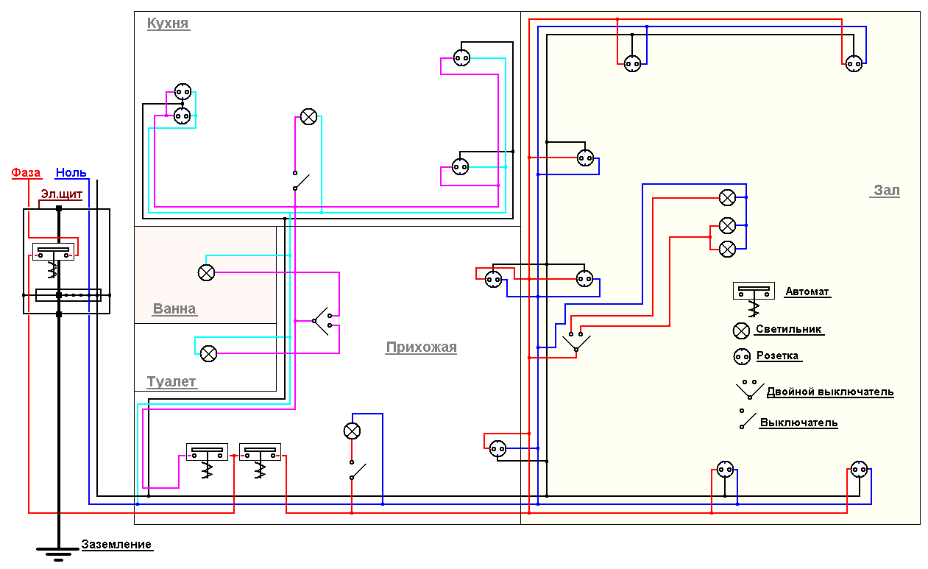

Зовнішня електропроводка
Зовнішньою електропроводкою називається електропроводка, прокладена по зовнішніх стінах будівель і споруд, під навісами тощо, а також між будівлями на опорах (не більше чотирьох прогонів завдовжки до 25 м кожний) поза вулицями, дорогами тощо.
Зовнішня електропроводка може бути відкритою і прихованою.
Вводом від повітряної лінії електропередавання називається електропроводка, яка сполучає відгалуження від ПЛ із внутрішньою електропроводкою, рахуючи від ізоляторів, установлених на зовнішній поверхні (стіні, даху) будівлі або споруди, до затискачів ввідного пристрою.

Загальні вимоги
Допустимі тривалі струми на проводи і кабелі електропроводки мають прийматися згідно з гл. 1.3 Правил влаштування електроустановок з урахуванням температури довкілля і способу прокладання.
У сталевих та інших механічно міцних трубах, рукавах, коробах, лотках і замкнутих каналах будівельних конструкцій будівель допускається спільне прокладення проводів і кабелів (за винятком взаєморезервованих):
- Усіх кіл одного aгpeгату;
- Силових і контрольних кіл декількох машин, панелей, щитів, пультів тощо, пов'язаних технологічним процесом;
- Кіл, які живлять складний світильник;
- Кіл декількох груп одного виду освітлення (робочого або аварійного) із зaгальним числом проводів у трубі що не перевищує восьми;
- Освітлювальних кіл до 42 В з колами понад 42 В за умови укладання проводів кіл до 42 В в окрему ізоляційну трубу.
В одній трубі, рукаві, коробі, пучку, замкнутому каналі будівельної конструкції або на одному лотку заборонено спільне прокладення взаєморезервованих кіл, кіл робочого і аварійного (евакуаційного) освітлення, а також кіл до 42 В з колами понад 42 В. Прокладення цих кіл допускається лише в різних відсіках коробів і лотків, які мають суцільні поздовжні перегородки з межею вогнестійкості, не меншою ніж 0,25 год, з вогнетривкого матеріалу.
Допускається прокладати кола аварійного (евакуаційного) і робочого освітлення з різних зовнішніх боків профілю (швелера, кутика тощо).
У кабельних спорудах, виробничих приміщеннях та електроприміщеннях, для електропроводки слід застосовувати проводи і кабелі з оболонками тільки з важкоспалимих або вогнетривких матеріалів, а незахищені проводи з ізоляцією тільки з важкоспалимих або вогнетривких матеріалів.

Вимоги до монтажу електропроводок
З'єднання жил проводів і кабелів повинно проводитися за допомогою пайки, зварювання, опресування і болтових з'єднань. З'єднання за допомогою скруток не допускається. Правила виконання з'єднань жил провідників регламентуються нормативним документом ВСН 139.
У місцях з'єднання й відгалуження проводи і кабелі не повинні зазнавати механічних навантажень.
Для живлення переносних і пересувних електричних споживачів слід застосовувати шнури і гнучкі кабелі або гнучкі проводи з багатодротовими мідними жилами. Якщо є потреба, проводка повинна мати захист від механічних пошкоджень.
У місцях, де можливі механічні пошкодження проводів і кабелів, вони повинні захищатися оболонкою з достатньою тривкістю або прокладатися в металорукаві, трубі, коробі тощо конструкціях.
При перетинанні двох ізольованих проводів якщо хоча б один із них не захищений, цей провід потребує додаткової ізоляції у місці перетинання.
При паралельному прокладанні проводів або кабелів із трубопроводами відстань між ними повинна бути не менше 10 см, а якщо по трубопроводах транспортуються ГР, ЛЗР, ГГ, то відстань повинна бути не менше 40 см.
Труби, короби, гнучкі металорукави повинні прокладатися так, щоб усередині них не накопичувалася вода.
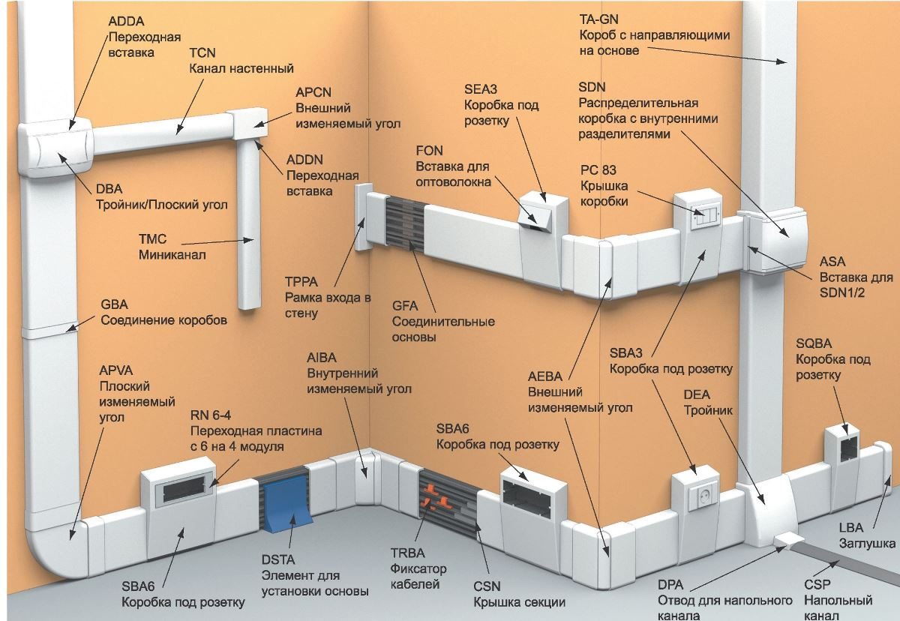

Вимоги до експлуатації електропроводок
У процесі експлуатації електричних мереж і електроустановок ізоляція піддається різним ушкодженням (механічним, хімічним, тепловим тощо), а також старінню, у результаті чого погіршуються її властивості (в основному зменшується активний опір). Для виявлення дефектів проводиться періодичний контроль ізоляції, який полягає у вимірі її активного опору.
Контроль ізоляції підрозділяється на приймально-здавальний, періодичний і постійний.
Приймально-здавальний контроль ізоляції здійснюється при введенні в експлуатацію електромереж — нових або відремонтованих.
Періодичний контроль ізоляції полягає у періодичному замірі її опору в діючій електричній мережі чи електроустановці. Замір опору ізоляції електричних мереж має проводитися в особливо вологих та жарких приміщеннях, у зовнішніх установках, а також у приміщеннях із хімічно активним середовищем у повному обсязі не рідше 1 разу на рік, в інших випадках — 1 раз на 2 роки, якщо інші терміни не обумовлені «Правилами технічної експлуатації електроустановок споживачів».
Вимірювання опору ізоляції необхідно здійснювати на вимкненій електроустановці чи ділянці мережі. Вимірюють опір ізоляції кожної фази відносно землі і між фазами на кожній ділянці між двома послідовно встановленими апаратами захисту.
Опір ізоляції кожної ділянки в мережах напругою до 1000 В повинен бути не нижче 0,5 МОм на фазу. Для періодичного контролю ізоляції застосовують мегомметри типів М4100, Ф4102 та інші.

Практична робота №6
Основні відомості про проекти та схеми розведення електропроводок
Електропроводками називаються проводи і кабелі з електроустановлювальними і електромонтажними виробами, призначені для виконання внутрішніх мереж у будівлях.
Як установлювальні проводи використовують ізольовані проводи і шнури з мідними або алюмінієвими жилами. За кількістю струмопровідних жил проводи виготовляють одно-, дво-, три-, чотири і багатожильними, а шнури − переважно двожильними. Ізоляцію проводів і шнурів виконують з гуми або поліві нілхлоридного пластика. Проводи і шнури з гумовою ізоляцією мають обплетення з волокнистих матеріалів, а проводи і шнури з полівінілхлоридною ізоляцією виготовляють без захисних покриттів.
До електроустановлювальних виробів належать вимикачі, штепсельні розетки і блоки з вимикачів-розеток, а до електромонтажних − коробки для установки вимикачів і штепсельних розеток, крюки для підвіски світильників, розетки для оформлення отворів і розміщення люстрових затискачів.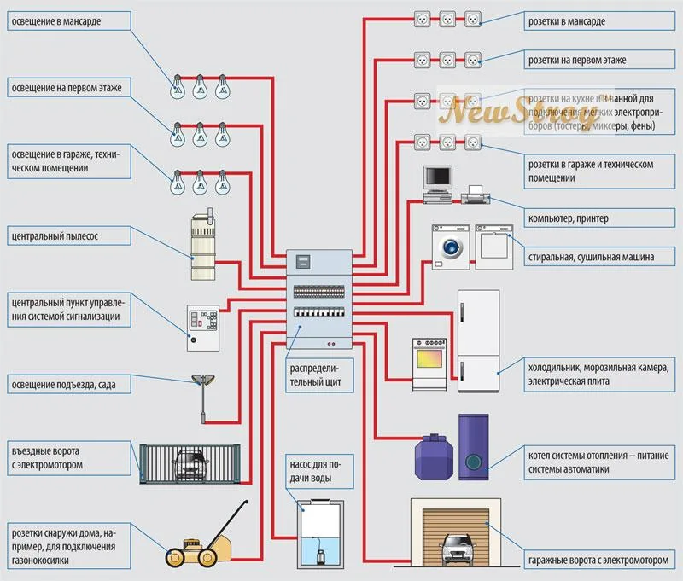
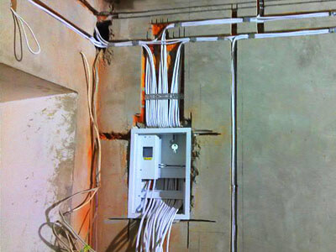
Електропроводки виконують відкритими і прихованими. Відкриту електропроводку прокладають по поверхні стін, стель, по фермах та інших будівельних елементах будівель і споруд. При цьому застосовують різні способи прокладки: безпосередньо по поверхні, на струнах, смугах, тросах, роликах, у трубах, коробках, лотках, вільну підвіску і т.д. Відкрита проводка може бути стаціонарною, пересувною і переносною. Приховану електропроводку прокладають усередині конструктивних елементів будівель і споруд (стінах, підлогах, перекриттях). При цьому її розташовують у трубах, гнучких металевих рукавах, коробах та борознах. Окрімвказаних вище видів електропроводки, використовують зовнішню електропроводку, яку вмонтовують по зовнішніх стінах будівель і споруд.
Способи виконання електропроводок залежать від призначення приміщення, особливостей будівельних конструкцій і зручності експлуатації мережі В громадських, адміністративних і житлових будівлях переважно застосовують приховану прокладку проводів, що найбільшою мірою відповідає архітектурним і гігієнічним вимогам.
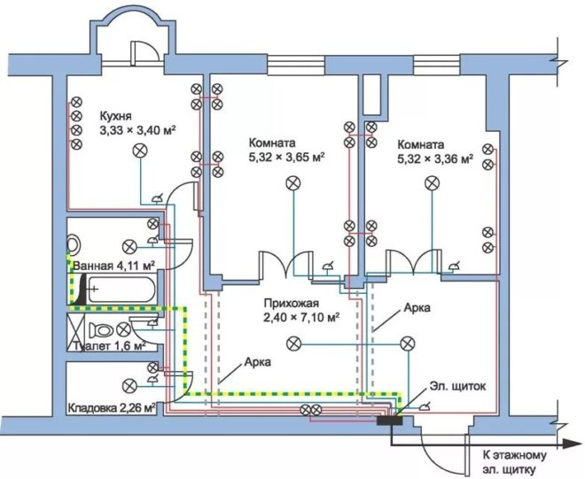
Практичне завдання:
Нарисувати схему розведення електропроводок згідно плану будівлі.